**Sesje zdjęciowe produktów Optopol kluczem do sukcesu**

**Co zrobić, by stworzyć skuteczną kampanię reklamową dla danej firmy? Jakie etapy trzeba przejść i jakie procedury wdrożyć? Opowiemy o tym na przykładzie <i>sesji zdjęciowych produktów Optopol</i>, które zrealizowaliśmy w naszej agencji.**

Skuteczna kampania reklamowa to klucz do sukcesu. Aby produkt mógł się sprzedać, ludzie muszą go zobaczyć i poczuć, że go potrzebują. Co składa się na działania marketingowe, które proponujemy naszym klientom? Poszczególne etapy przedstawimy na przykładzie prac i *sesji zdjęciowych produktów Optopol*, firmy zajmującej się sprzedażą wysokiej jakości sprzętu okulistycznego i optycznego.

**Sesje zdjęciowe produktów Optopol - jeden z elementów kampanii**

Swoją współpracę z klientem rozpoczęliśmy od rozpoznania profilu firmy, działań, jakie prowadzi itp. Później wykonaliśmy nowatorski projekt strony www, przystosowany zarówno do ekranów komputerów, jak i urządzeń mobilnych. By móc zaprezentować kompletne działania przedsiębiorstwa, potrzebowaliśmy zdjęć artykułów, które ma ono w swojej ofercie. Dlatego też wykonaliśmy profesjonalne **sesje zdjęciowe produktów Optopol**.

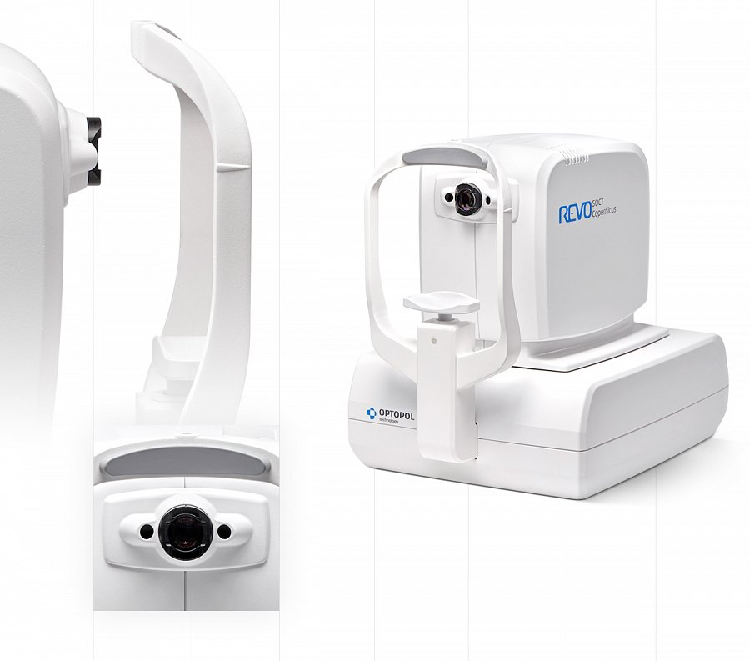

**Sesje zdjęciowe produktów Optopol - po co?**

Naszym założeniem było utrzymanie jak najwyższego poziomu estetyki. Wykonane przez nas fotografie przedstawiały także wnętrza biurowe siedziby firmy, by klient wiedział, z kim ma do czynienia. [Sesje zdjęciowe produktów Optopol](https://www.roxxmedia.pl/optopol/) były jednak najistotniejsze. Atrakcyjne obrazy przyciągają uwagę klientów, którzy chętniej kupią starannie wyeksponowany artykuł niż taki przedstawiony byle jak. Sprawdź efekt końcowy współpracy z firmą Optopol na stronie internetowej naszej agencji.

